**МИНИСТЕРСТВО ТРАНСПОРТА РОССИЙСКОЙ ФЕДЕРАЦИИ**

ФЕДЕРАЛЬНОЕ ГОСУДАРСТВЕННОЕ АВТОНОМНОЕ ОБРАЗОВАТЕЛЬНОЕ

УЧРЕЖДЕНИЕ ВЫСШЕГО ОБРАЗОВАНИЯ

**«РОССИЙСКИЙ УНИВЕРСИТЕТ ТРАНСПОРТА»**

**(МИИТ)**

|  |
| --- |
| **ИНСТИТУТ ТРАНСПОРТНОЙ ТЕХНИКИ И СИСТЕМ УПРАВЛЕНИЯ**  _________________________________________________________________ |

Кафедра «Управление и защита информации»

Лабораторная работа №1

**«Создание HTML5 Визитки»**

по дисциплине

**«Web программирование»**

|  |  |
| --- | --- |
|  | Выполнил: студент группы ТКИ-541  Куминов В. П.  Проверил: к.т.н., доц.  Сафронов А. И. |

**Москва – 2023 г.**

**1. Цель:**

Вспомнить синтаксис HTML5.

**2. Постановка задачи:**

Реализовать на HTML5 собственную визитку, включающую краткую информацию о себе и контактные данные.

**3. Ход работы**

Построим сеть Петри:

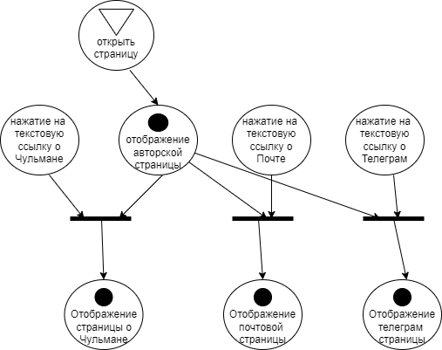

Рисунок . Сеть Петри

**main:**

<!DOCTYPE html>

<html>

<head>

<title> Личная страница Валерия Куминов </title>

<meta charset="utf-8">

<link rel="stylesheet" href="css/Для личной страницы.css">

</head>

<body>

<header>

<div>

<h1>Министерство транспорта Российской Федерации<br>

Федеральное государственное бюджетное образовательное учреждение высшего образования<br>

«Российский университет транспорта (МИИТ)» РУТ (МИИТ)<br></h1>

</div>

</header>

<section>

<table>

<tr>

<td class="b">

<p>Здравствуйте, меня зовут Валерий, я приехал в Москву <br> на обучение по специальности "Компьютерная Безопасность" кафедры "УиЗИ".</p>

<img src="img/Я.jpg" alt="foto" width="800px" height="600px">

</td>

</tr>

<tr>

<td class="c">

<p>Родился я в холодной Якутии, в поселке <a href="https://ru.wikipedia.org/wiki/Чульман_(посёлок_городского_типа)" target="_blank">Чульман,</a><br>который находится в 7100 километрах от города Москва.</p>

<img src="img/Чульман.webp" alt="foto" width="800px" height="600px">

</td>

</tr>

<tr>

<td class="d">

<p>За 4 года обучения в университете, стал активистом <br> награжденным множеством наград, включая ректорских <br> и являюсь стипендиантом Правительства РФ</p>

<img src="img/Профсоюз.jpg" alt="foto" width="800px" height="600px">

</td>

</tr>

</table>

</section>

<footer>

<h2>Контактные данные:</h2>

<ul>

<li>Email: <a href="mailto:1036301@edu.rut-miit.ru">1036301@edu.rut-miit.ru</a></li>

<li>Телефон: +7 (924) 877-9008</li>

<li>Telegram: <a href="https://t.me/ShallValery" target="_blank">@ShallValery</a></li>

</ul>

</footer>

</body>

</html>

**CSS:**

header {

margin: 10px 0 40px 0;

text-align: center;

color: black;

}

body {

padding: 0;

margin: 0;

background-image: url(../img/Фон1.jpg);

background-size: cover;

color: yellow;

background-repeat: no-repeat;

font-family: times, serif;

}

table {

margin: 0 auto;

}

.b {

color:indigo;

font-size:27px;

text-align:center

}

.c {

margin-top: 150px;

color:blue;

font-size:27px;

text-align:center;

}

.d {

margin-top: 150px;

margin-bottom: 50px;

color: yellow;

font-size:27px;

text-align:center;

}

footer {

margin-top: 50;

text-align: left;

font-size: 20px;

color: orange;

}

Результат работы кода можно увидеть на рисунках 2–4.

Рисунок . Приветственное сообщение.

Рисунок . Информация о месте рождения.

Рисунок . Информация о достижениях и контактная информация.

**4. Вывод**

В ходе выполнения задачи создания визитки, был разработан HTML-код, который содержит основные элементы веб-страницы, такие как заголовок, текст, изображения, таблицы, списки и ссылки. Были также применены стили CSS для улучшения визуального оформления страницы.

**5. Список литературы**

1.Алексеев В.М. Язык программирования HTML5: Учебно-методическое пособие. – М.: РУТ (МИИТ). 2019 г. – 159 с.